恵那市内3プール営業中！
・山岡B&Gプール 恵那市山岡町下手向33-1 TEL 0573-56-2390
・明智B&Gプール 恵那市明智町1138-1 TEL 0573-54-2522
・上矢作プール 恵那市上矢作町1827-１ TEL 0573-25-6478(まきがね公園)

【料金(共通)】：
市内 | 大人200円 | 高校生以下100円 | 付添100円 | 未就学児無料(※要付添)
市外 | 大人300円 | 高校生以下150円 | 付添150円 | 未就学児無料(※要付添)

【開館期間】 令和６年6月1６日（日）～ 9月１日（日）
【開館時間】 午前９時～正午 午後１時～6時 受付は午後4時50分まで
※上矢作プールは午後のみ。開館の詳細は下記参照 ★が開館日
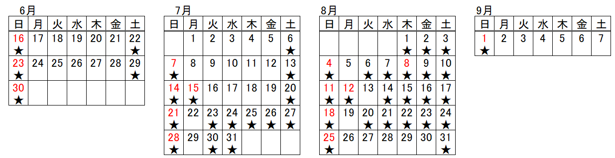

6月1６日、7月1５日、9月１日は無料開放します！
◆注意事項◆
・体調の悪い方は利用できません。
・ゴミはお持ち帰りください。
・未就学児の方には、必ず保護者が付き添い、一緒にプールに入ってください。
・警報発令時は休館します。
・雷が鳴った場合、一時的にプールから出ていただくことがあります。
・その他監視員、スタッフの指示のもと、安全にご利用いただきますようお願いいた
します。

水泳教室、プールでSUP体験、水泳カーニバルなど教室やイベントも随時開催いたします。恵那市体育連盟ホームページ、SNSで恵那市のスポーツ情報を掲載しております。ぜひご登録ください。

「体育連盟ホームページ」 「体育連盟Instagram」 「体育連盟Facebook」
お問合せ先 （公財）恵那市体育連盟 0573-25-6478

